道闸抓拍显示一体机DS-TMC3A3-EH(R)(L)

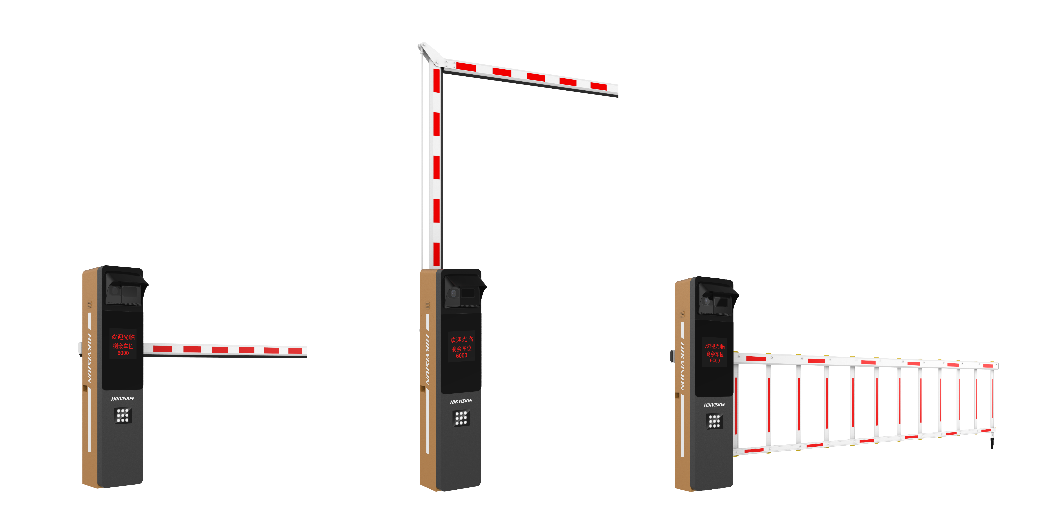

- 高度集成一体化：道闸、智能抓拍机、补光灯、LED屏、防砸雷达、语音播报
- 内置300万智能高清摄像机，最大分辨率可达2304×1296，帧率高达25fps；
- 内置LED显示屏，显示内容支持四行四字显示
- 支持红外/白光二合一补光，有效解决光污染，满足不同场景需求
- 支持识别车牌种类多：支持识别符合GA 36《中华人民共和国机动车号牌》标准的车牌类型；
- 支持车型识别，车标识别，车身颜色识别，子品牌检测
- 支持授权名单的导入及对比，可直接联动道闸开闸，支持脱机运行；
- 支持智能化视频检测抓拍，实现机动车精准抓拍识别
- 支持跟车不落杆，实现快速通行
- 机箱表面采用抗紫外线静电喷塑工艺，不起皮，不褪色，防尘防水等级符合室外设备IP54级别要求；
- 一体化结构设计，布线简单，调试方便。
- 断电抬杆功能（选配）

- 规格参数
摄像机
传感器类型 | 1/3" Progressive Scan CMOS
最低照度 | 彩色0.022lx (F2.0,AGC ON)  黑白0.011lx(F2.0,AGC ON)
快门 | 1/30秒至1/100,000秒
镜头 | 3.1~6mm电动变焦镜头
自动光圈 | DC驱动
ICR切换 | 支持
日夜转换模式 | ICR红外滤片式
数字降噪 | 3D数字降噪
压缩标准
视频压缩标准 | H.264/H.265/MJPEG
视频压缩码率 | 32 Kbps~16M bps
图像
图像格式 | JPEG
最大图像尺寸 | 2304×1296
帧率 | 25fps(2304×1296)
图像设置 | 饱和度,亮度,对比度,白平衡,增益,3D降噪通过软件可调
网络功能
支持协议 | TCP/IP,HTTP,DHCP,DNS,RTP,RTSP,NTP  支持SDK，OTAP，ISUP，ISAPI数据上传协议
通用功能 | 心跳,密码保护,NTP校时
抓拍功能
图片格式 | 采用JPEG编码,图片质量可设
智能识别 | 车牌识别、车型识别、车标识别、车辆子品牌，车身颜色识别
补光灯控制 | 补光灯自动光控、时控可选；
接口
通讯接口 | 1 个RJ45 10M/100M 自适应以太网口，1个RS-232接口
补光灯 | 内置9颗LED补光灯
外部接口 | 2路触发输入；2路继电器输出，支持道闸开、关
一般规范
工作温度和湿度 | -20℃~70℃,湿度小于90%(无凝结)
电源供应 | AC100V~240V
功耗 | 135W MAX
防护等级 | IP54
机箱参数
机箱颜色 | 灰金色
道闸通用参数
道闸方向 | DS-TMC3A3-EHR | DS-TMC3A3-EHL
道闸方向 | 右向 | 左向
电机类型 | 直流无刷电机
抬杆速度 | 直杆/曲臂：3-5秒可调  栅栏：4~6秒可调
道闸
杆子类型 | 直杆，曲臂，栅栏
杆子长度 | 直杆：3米/4米/5米（伸缩杆）/6米（伸缩杆）  曲臂：1.5+1.5米/2+2米/2.5+2.5米  栅栏：3米/4米/5米
显示屏
分辨率 | 64*64
屏幕类型 | LED模组，点间距P3
屏幕亮度 | 1000cd/m²
显示屏尺寸 | 192mm*192mm
一般规范
装箱清单 | 说明书*1、机箱钥匙*1（附在EPE泡棉）、遥控器*2、膨胀螺丝*4、杆子夹片*1、夹片螺丝*4、压条*2（固定在木托）
重量（含包装） | ≤63KG（含包装）  ≤50KG（不含包装+不含杆子）
杆件参数
杆件配色 | 红白色
杆件材质 | 铝型材

- 订货型号
DS-TMC3A3-EHL(LED)(5米栅栏)(雷达)
DS-TMC3A3-EHR(LED)(5米栅栏)(雷达)
DS-TMC3A3-EHL(LED)(1.5+1.5)(雷达)
DS-TMC3A3-EHR(LED)(1.5+1.5)(雷达)
DS-TMC3A3-EHL(LED)(4米栅栏)(雷达)
DS-TMC3A3-EHR(LED)(4米栅栏)(雷达)
DS-TMC3A3-EHL(LED)(2+2)(雷达)
DS-TMC3A3-EHR(LED)(2+2)(雷达)
DS-TMC3A3-EHR(LED)(4米直杆)(雷达)
DS-TMC3A3-EHL(LED)(4米直杆)(雷达)
DS-TMC3A3-EHL(LED)(5米伸缩杆)(雷达)
DS-TMC3A3-EHR(LED)(5米伸缩杆)(雷达)
DS-TMC3A3-EHL(LED)(3米栅栏)(雷达)
DS-TMC3A3-EHR(LED)(3米栅栏)(雷达)
DS-TMC3A3-EHL(LED)(6米伸缩杆)(雷达)
DS-TMC3A3-EHR(LED)(6米伸缩杆)(雷达)
DS-TMC3A3-EHL(LED)(3米直杆)(雷达)
DS-TMC3A3-EHR(LED)(3米直杆)(雷达)
DS-TMC3A3-EHL(LED)(2.5+2.5)(雷达)
DS-TMC3A3-EHR(LED)(2.5+2.5)(雷达)

- 外形尺寸
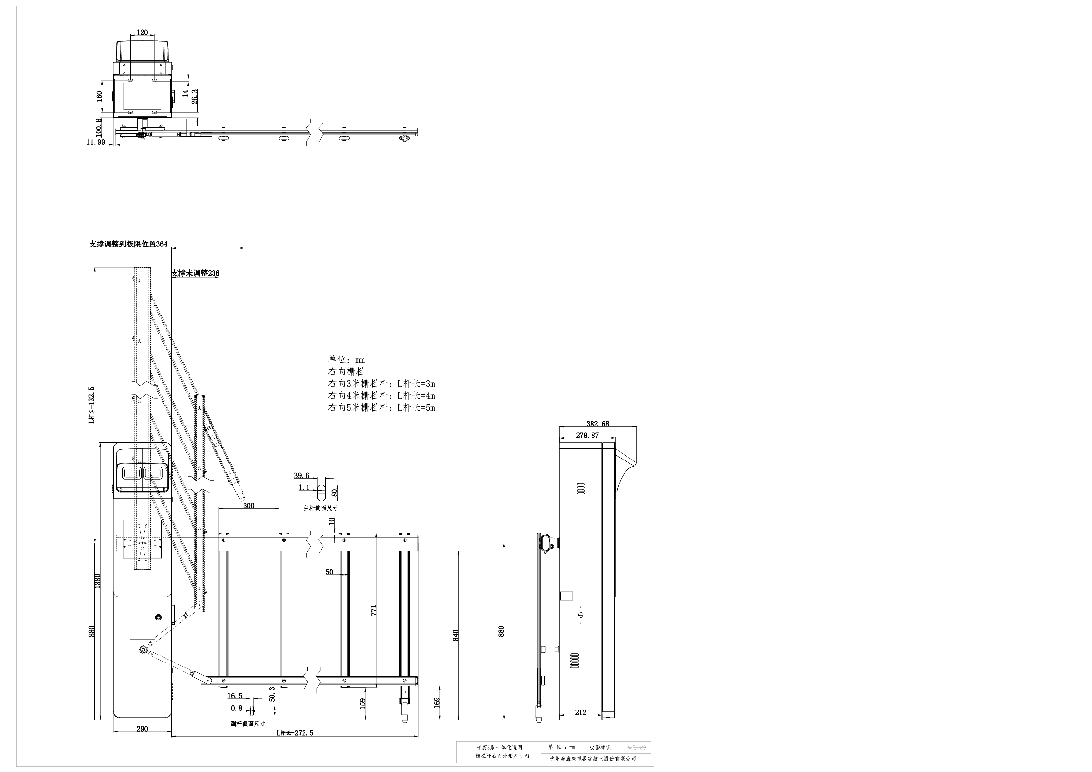
栅栏杆
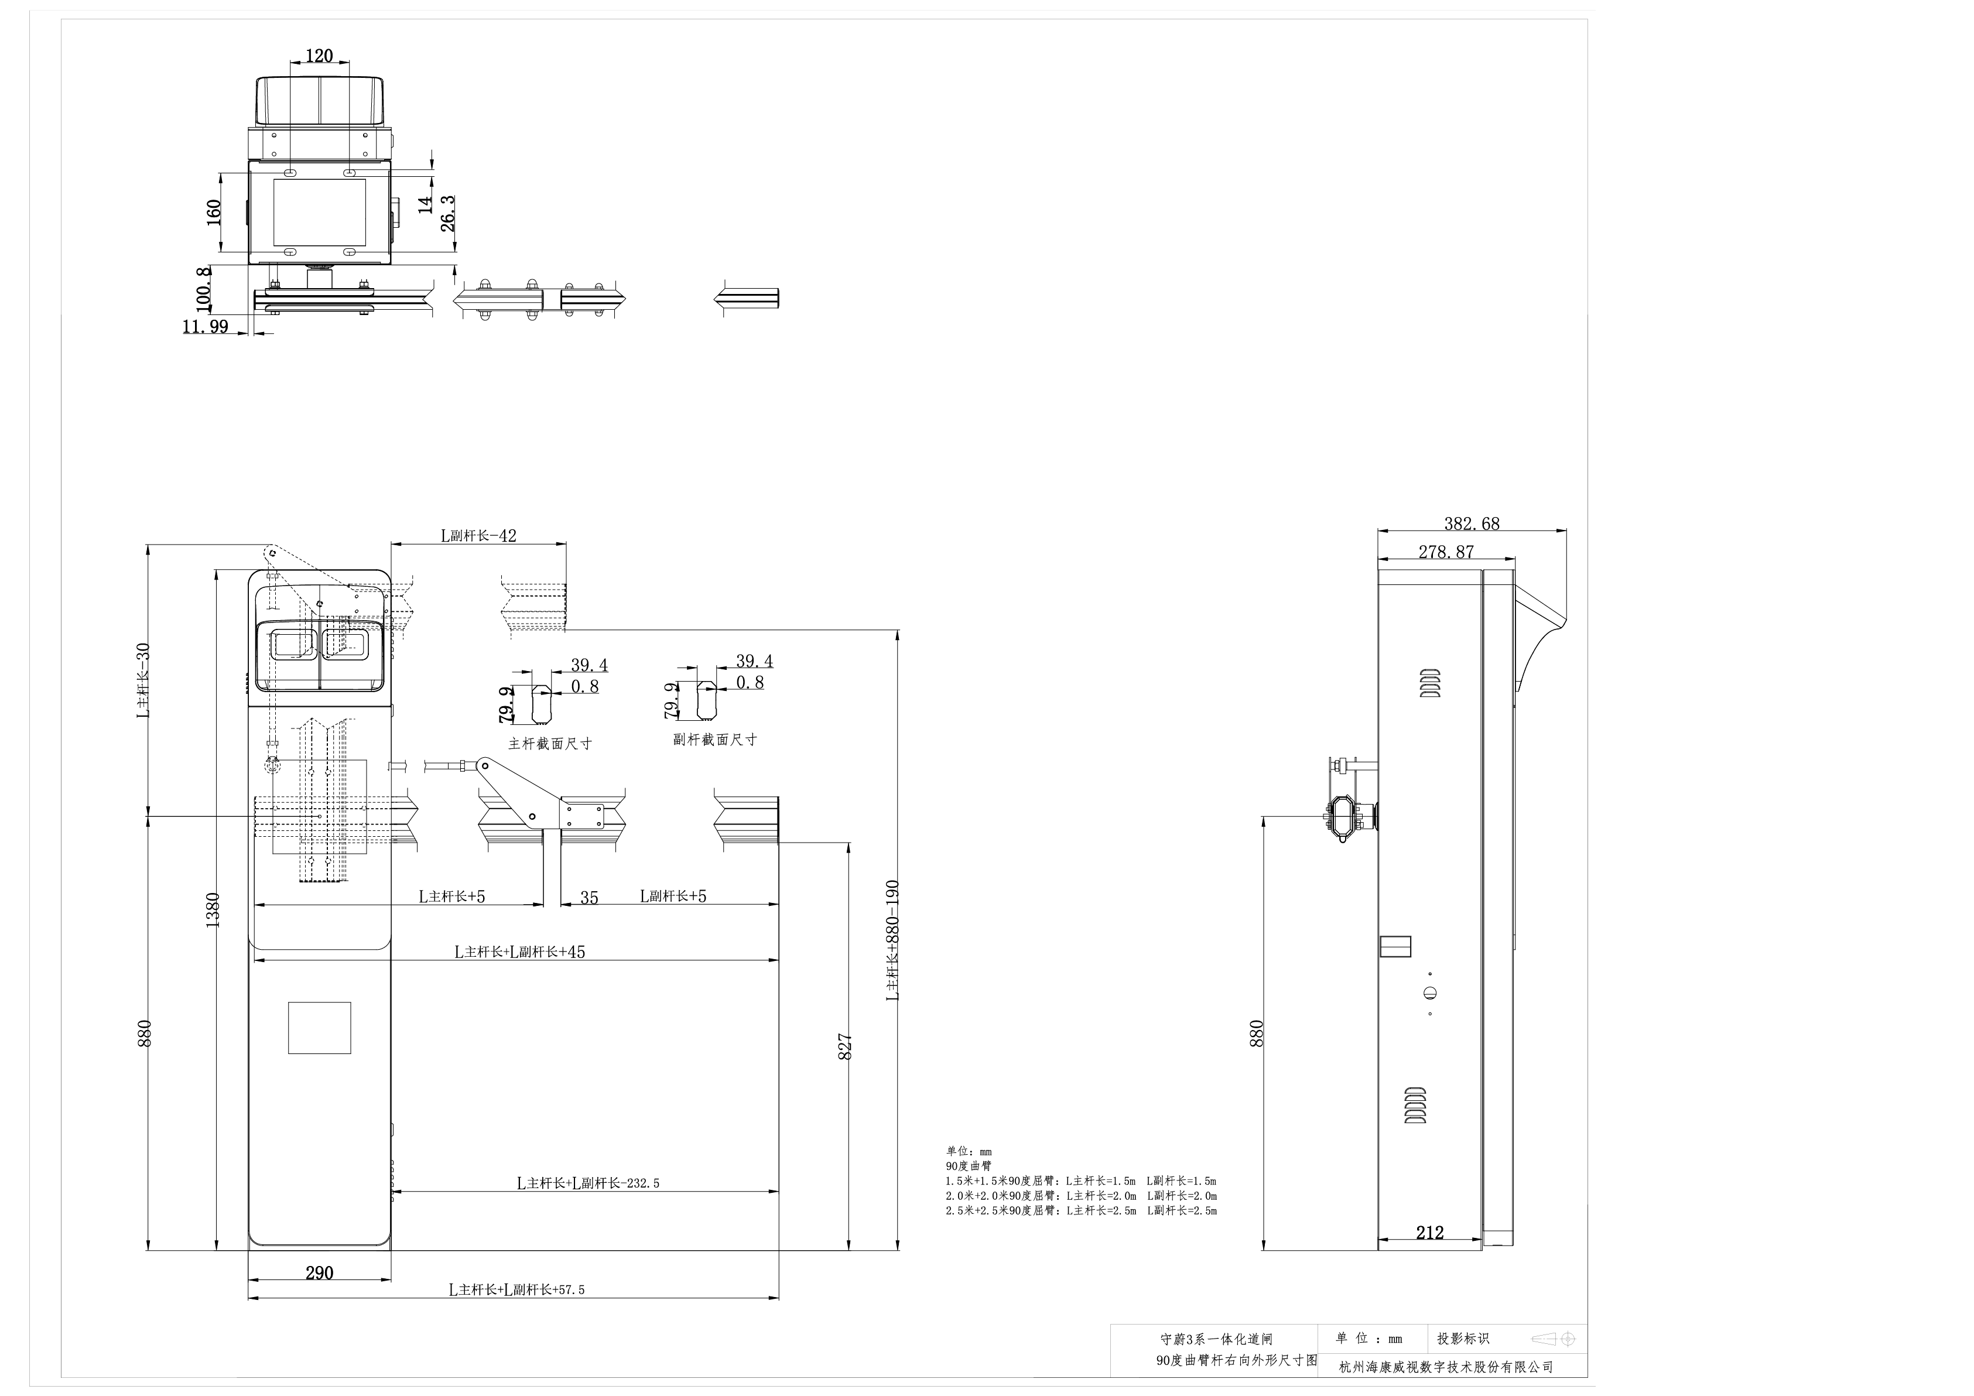
曲臂杆
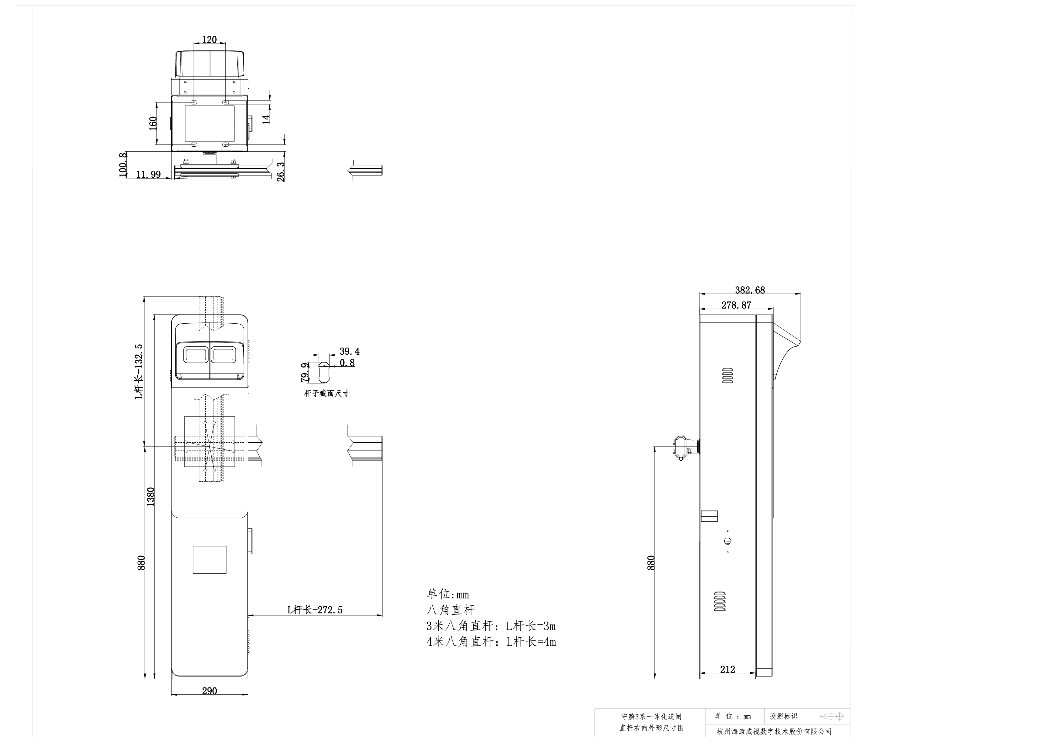
直杆

